Prefeitura Municipal de Ponte Nova
SECRETARIA DE EDUCAÇÃO
Estado de Minas Gerais

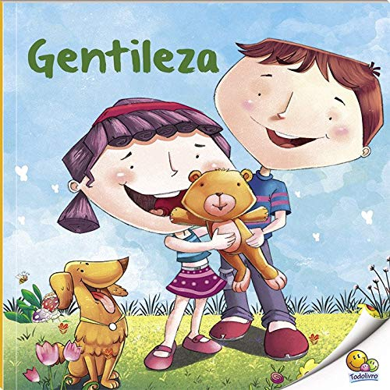
2 º ano

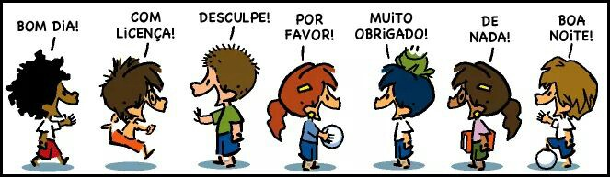

Um simples cumprimento, um abraço, um aperto de mão podem alegrar o dia de alguém.
Ser gentil é ser bem-educado.
Cumprimentar as pessoas é sinal de respeito e consideração. Tudo mostra que você tem educação.
Use sempre as palavrinhas mágicas, mostre que você é uma criança educada.

- Copie as frases completando corretamente:
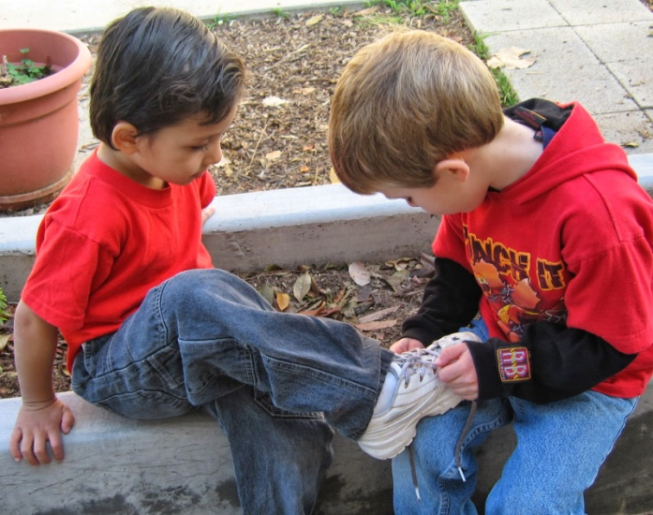
- Levanto de manhã dou .............................................aos meus pais
e as pessoas da minha família.
- Esbarrei sem querer no meu colega e disse. ..................................................................
- Depois do meio dia eu já posso desejar..............................................................................
- ..............................................é um cumprimento que uso para um amiguinho.
- Dizemos....................................... a uma pessoa quando ela nos faz um favor.
- Entrando na escola eu digo........................................as pessoas que eu encontrar.
- Quando a merendeira me serve eu digo.......................................................................

- Para entrar na sala da diretora eu pergunto.......................................................................

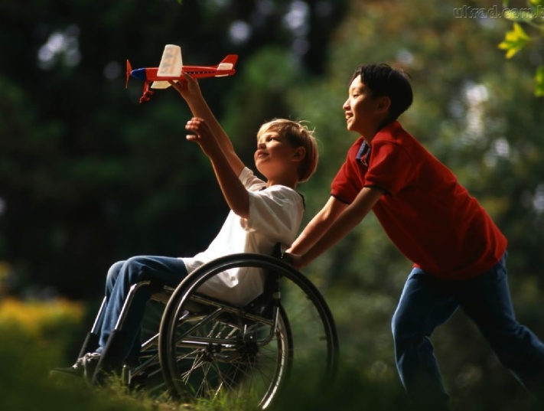

Gentileza gera gentileza.
